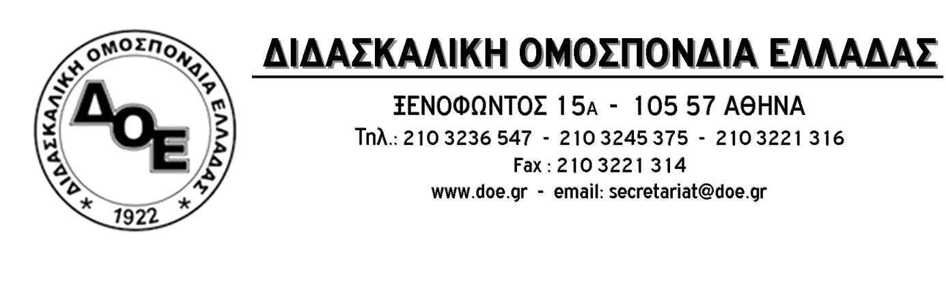
Αρ. Πρωτ. 817 | Αθήνα 23/ 8/2020  Προς  Τους Συλλόγους Εκπαιδευτικών Π.Ε.
Θέμα: Εδώ και τώρα μέτρα για την ασφάλεια και υγιεινή στα σχολεία. Μείωση του αριθμού μαθητών – μαζικοί διορισμοί εκπαιδευτικών.
Συναδέλφισσες, συνάδελφοι,
Λίγες ημέρες πριν την έναρξη της νέας σχολικής χρονιάς, η κυβέρνηση της Ν.Δ. και το Υπουργείο Παιδείας εξακολουθούν να κωφεύουν στα δίκαια αιτήματα τόσο των εκπαιδευτικών όσο και των γονιών σχετικά με το άνοιγμα και τη λειτουργία των σχολικών μονάδων. Αναλώνονται σε επικοινωνιακές, αντιφατικές σε ορισμένες περιπτώσεις, δηλώσεις αντί να πάρουν ουσιαστικά μέτρα ώστε τα σχολεία να ανοίξουν και να λειτουργήσουν με τη μέγιστη δυνατή ασφάλεια. Ο χρόνος που κερδήθηκε όλο το προηγούμενο διάστημα της πανδημίας, με μεγάλες θυσίες από τους εργαζόμενους, δυστυχώς, δεν αξιοποιήθηκε για να σχεδιαστεί με τις καλύτερες δυνατές προϋποθέσεις η νέα σχολική χρονιά. Οι συγκεκριμένες προτάσεις των εκπαιδευτικών Ομοσπονδιών πετάχθηκαν «στον κάλαθο των αχρήστων».
Η δήλωση του Υπ. Εσωτερικών ότι με την έναρξη του διδακτικού έτους θα δοθούν μάσκες σε κάθε εκπαιδευτικό και μαθητή (και αυτό μετά την επίμονη παρέμβαση της Δ.Ο.Ε. και τη γενικότερη αντίδραση) δεν απαλλάσσει συνολικά την κυβέρνηση από τις τεράστιες ευθύνες σε έλλειψη προσωπικού, χώρων, χρηματοδότησης, απαραίτητου υγειονομικού υλικού, κ.α. Επιπλέον, τραγική είναι η επιμονή της Κυβέρνησης και του Υπουργείου Παιδείας, να υπεραμύνονται των επιλογών τους και να μη μειώνουν τον αριθμό παιδιών ανά τμήμα αλλά να τον αυξάνουν(!). Γι’ αυτό και συνεχίζουν να αναμασούν την ατομική ευθύνη εκπαιδευτικών – μαθητών – γονιών, για να μπορούν να κρύβουν τις δικές τους.
Ταυτόχρονα, ο πολυδιαφημιζόμενος «καλός» και «έγκαιρος» προγραμματισμός της νέας σχολικής χρονιάς από το Υπουργείο Παιδείας αποδείχτηκε φούσκα αφού πέρα από τη υλοποίηση του νόμου Γαβρόγλου, που καταδικάστηκε από την πλειοψηφία του κλάδου, προστέθηκε και ο εμπαιγμός χιλιάδων αναπληρωτών (το σίριαλ με το αν στην Α΄ φάση θα υπάρχει Παράλληλη και ΖΕΠ, τι θα γίνει με τους χιλιάδες αποκλεισμένους λόγω παραβόλου και λαθών στο σύστημα, τι θα γίνει με τις προσλήψεις σε ειδικότητες και δομές αλλά και τα χιλιάδες κενά που θα μείνουν ακάλυπτα).
Το Δ.Σ. της Δ.Ο.Ε, απέναντι στην ανάλγητη κυβερνητική πολιτική, καλεί όλους τους συναδέλφους να δώσουν μαζική, μαχητική απάντηση με τη συμμετοχή στις κινητοποιήσεις που προγραμματίζονται.
- Τη Δευτέρα 24/8 στις 10:30 στο Υπ. Εσωτερικών (Λεωφ. Βασιλίσσης Σοφίας 15) για τα προβλήματα με τους πίνακες του Α.Σ.Ε.Π. και ό,τι αυτό συνεπάγεται.
- Την Τρίτη 25/8 στις 11:00 στα Προπύλαια με πορεία προς τη Βουλή, όπου η κυβέρνηση θα συζητά στην Επιτροπή Μορφωτικών Υποθέσεων το άνοιγμα των σχολικών μονάδων. Απαιτούμε από την πολιτική ηγεσία του Υπουργείου, που θα βρίσκεται στη Βουλή εκείνη την ημέρα, συνάντηση ώστε να δώσει απαντήσεις. Την ίδια μέρα καλούμε τους Σ.Ε.Π.Ε. να προχωρήσουν σε αντίστοιχες κινητοποιήσεις και στην υπόλοιπη Ελλάδα, σε Δ/σεις Εκπαίδευσης, Περιφέρειες και Δήμους.
Διεκδικούμε:
- Μείωση αριθμού μαθητών ανά τμήμα με ανώτατο όριο τους 15 μαθητές. Μαζικούς – μόνιμους διορισμούς εκπαιδευτικών. Κατάργηση του νόμου Γαβρόγλου (ν.4589/19) . Κατάργηση του νόμου Κεραμέως (ν.4692/20).
- Εύρεση χώρων για να λειτουργήσουν ως σχολικές αίθουσες.
- Αυξημένες προσλήψεις αναπληρωτών για την κάλυψη όλων των απαραίτητων εκπαιδευτικών αναγκών σε όλες τις ειδικότητες και όλες τις δομές σε μια φάση.
- Κανένας συνάδελφος απολυμένος, κανένας εκτός πινάκων.
- Ίσα δικαιώματα μονίμων και αναπληρωτών. Πλήρη 9μηνη άδεια ανατροφής σε νεοδιόριστους και αναπληρωτές.
- Αυξημένη χρηματοδότηση για κάλυψη όλων των αναγκαίων μέσων προστασίας και καθαριότητας από το κράτος (δωρεάν μέσα ατομικής προστασίας πχ μάσκες, αντισηπτικά κλπ)
- Διενέργεια μαζικών επαναλαμβανόμενων τεστ σε όλους τους συναδέλφους αλλά και στους μαθητές, ώστε να υπάρξει άμεση παρέμβαση σε περίπτωση που χρειαστεί, και να ελέγχεται η διάδοση του ιού.
- Προσλήψεις μόνιμου προσωπικού καθαριότητας για να καλύψουν τις αυξημένες ανάγκες λόγω covid-19.
- Κατάργηση κάθε νομοθετικής διάταξης (τροπολογία, Π.Ν.Π., κλπ) που επιτρέπει κάμερες στα σχολεία και on – line μετάδοση των μαθημάτων.

